МИНИСТЕРСТВО НАУКИ И ВЫСШЕГО ОБРАЗОВАНИЯ
РОССИЙСКОЙ ФЕДЕРАЦИИ
ФЕДЕРАЛЬНОЕ ГОСУДАРСТВЕННОЕ БЮДЖЕТНОЕ
ОБРАЗОВАТЕЛЬНОЕ УЧРЕЖДЕНИЕ ВЫСШЕГО ОБРАЗОВАНИЯ
НИЖЕГОРОДСКИЙ ГОСУДАРСТВЕННЫЙ ТЕХНИЧЕСКИЙ
УНИВЕРСИТЕТ им. Р. Е. АЛЕКСЕЕВА
Институт ИРИТ
Кафедра «Информатика и системы управления»
ОТЧЁТ
По лабораторной работе №3
На тему «Проектирование и реализация базы данных»
По дисциплине
Информатика
Выполнил:
Студент гр. 26-ИВТ-4-1 Мельник И.В.
Проверил:
Ассистент Китов А.А.
Дата защиты: __________________
Нижний Новгород
2026

Цель работы
Познакомиться с основами реляционных баз данных, освоить проектирование структуры данных с помощью ER-диаграммы, научиться создавать таблицы и устанавливать связи между ними, а также реализовать слой данных и доступ к данным в проекте.

1. Проектирование базы данных
База данных HomeBudget предназначена для хранения пользователей, категорий и продуктов, истории покупок, состава каждой покупки и денежных расходов. Для реализации выбрана SQLite: база хранится в одном файле database/homebudget.db и не требует запуска отдельного сервера.

1.1. Сущности и назначение таблиц
Таблица | Основные поля и ключи | Назначение
users | user_id (PK), username (UQ), full_name, role | Пользователи системы и их роли.
categories | category_id (PK), name (UQ), description | Справочник категорий продуктов.
products | product_id (PK), category_id (FK), name, unit, quantity_on_hand, min_quantity, is_active | Карточки продуктов и остатки.
purchases | purchase_id (PK), user_id (FK), purchase_date, store, note | Заголовок покупки: автор, дата и магазин.
purchase_items | item_id (PK), purchase_id (FK), product_id (FK), quantity, unit_price | Состав покупки; связывает покупки и продукты.
expenses | expense_id (PK), purchase_id (FK, UQ), amount, expense_date, description | Фиксирует сумму расхода для покупки.

1.2. Типы связей
- Один-ко-многим (1:N): одна категория содержит несколько продуктов; один пользователь может зарегистрировать несколько покупок.
- Многие-ко-многим (M:N): одна покупка может включать несколько продуктов, и один продукт может встречаться в разных покупках. Связь реализована через промежуточную таблицу purchase_items.
- Один-к-одному (1:1): для каждой покупки регистрируется отдельная запись расходов. В expenses.purchase_id задан UNIQUE, поэтому одна покупка не может иметь несколько связанных записей расходов.

2. ER-диаграмма
На диаграмме указаны шесть сущностей, атрибуты, типы данных, первичные ключи (PK), внешние ключи (FK) и уникальные ограничения (UQ). Стрелками обозначены связи между таблицами. Полный редактируемый исходник сохранён в diagrams/er_diagram.puml.
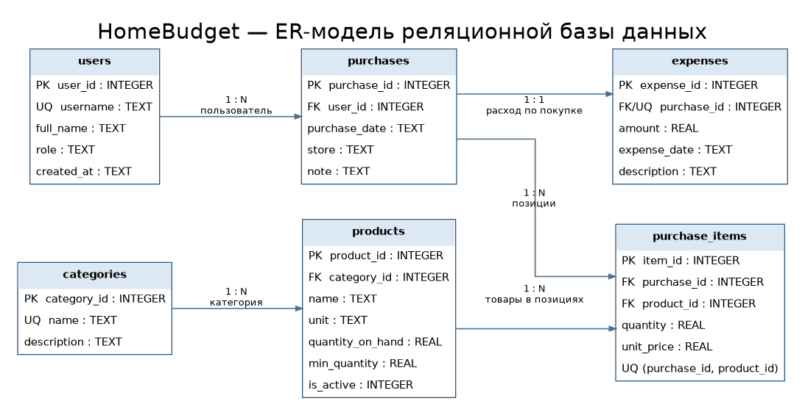
Рисунок 1 — ER-модель базы данных HomeBudget

3. Реализация в SQLite
Структура таблиц и ограничений описана в database/schema.sql. Тестовое заполнение находится в database/seed.sql. При создании таблиц применяются INTEGER, TEXT и REAL, первичные ключи PRIMARY KEY, обязательные поля NOT NULL, уникальные ограничения UNIQUE, проверки CHECK и внешние ключи FOREIGN KEY. Для часто используемых полей добавлены индексы.
CREATE TABLE IF NOT EXISTS expenses (
expense_id INTEGER PRIMARY KEY AUTOINCREMENT,
purchase_id INTEGER NOT NULL UNIQUE,
amount REAL NOT NULL CHECK (amount >= 0),
expense_date TEXT NOT NULL,
description TEXT,
FOREIGN KEY (purchase_id) REFERENCES purchases(purchase_id)
ON UPDATE CASCADE ON DELETE CASCADE
);
Тестовые записи внесены в каждую таблицу. Файл database/homebudget.db уже создан и содержит демонстрационные данные. Проверка внешних ключей включается через PRAGMA foreign_keys = ON.

4. Доступ к данным и проверка
В src/database.py реализован слой доступа к SQLite: открытие соединения, первоначальная инициализация, выборка продуктов, покупок и расходов, добавление продукта и регистрация покупки. Запись покупки, её позиций, обновление остатков и создание расхода выполняются в одной транзакции. В случае некорректного идентификатора товара транзакция откатывается.
Консольная программа запускается командой python src/main.py. Команды products, purchases и expenses выводят данные соответствующих таблиц. Для добавления покупки можно указать несколько позиций в формате ID:количество:цена.
Проверка | Результат
Активные продукты | 6
Сохранённые покупки | 2
Учтённые расходы всего | 493,10 ₽
Автоматические тесты | 3 из 3 пройдены
Проверка целостности транзакции | При ошибке ID покупка не сохраняется

python src/main.py
python src/main.py products
python src/main.py purchases
python src/main.py expenses
python -m unittest discover -s tests -v

Заключение
В ходе лабораторной работы спроектирована ER-модель HomeBudget и создана реляционная база SQLite. Реализованы шесть связанных таблиц, первичные и внешние ключи, ограничения целостности и тестовые данные. Слой доступа к данным обеспечивает просмотр и изменение записей, а автоматические тесты подтверждают регистрацию покупок, вычисление расходов и откат некорректной операции.

